day18

三.组件+插件

8.模态框

|  |
| --- |
| <button data-target="#d1" data-toggle="modal" class="btn btn-info">打开模态框</button>  <div id="d1" class="modal">  <div class="modal-dialog">  <div class="modal-content">  <div class="modal-header">  <h5>请输入您的姓名,测试另一半姓名</h5>  </div>  <div class="modal-body">  <input type="text" class="form-control">  </div>  <div class="modal-footer">  <a data-dismiss="modal" href="#" class="btn btn-danger">关闭</a>  </div>  </div>  </div>  </div> |

四.其它常用组件

1.徽章

|  |
| --- |
| 看做特别小的按钮  badge 基本类 非常小的内边，字体，行高  badge-success 徽章的颜色  badge-pill 胶囊徽章 |

2.巨幕

|  |
| --- |
| jumbotron 巨大的内边距，背景，圆角 |

3.分页

|  |
| --- |
| ul.pagination 弹性，x轴主轴  >li.page-item 让第一个li和最后一个li中的a标签添加圆角  .active 选中  .disabled 禁用  >a.page-link 块级，字号，行高，背景，伪类的样式 |

4.面包屑导航

|  |
| --- |
| 早期，要求有层进关系的导航才能使用面包屑导航  现在没有要求了。  只要li之间有文本字符，都可以用面包屑导航  ul.breadcrumb  >li.breadcrumb-item  >a  重写li的连接符号  .breadcrumb-item + .breadcrumb-item::before{  content:">";  } |

5.进度条

|  |
| --- |
| div. progress 进度条的槽  >div. progress-bar 添加宽度，设置进度条的进度  . progress-bar-striped 带条纹的进度条  . progress-bar-animated 带动画的进度条 |

**SCSS**

BOOT中3个必须掌握的知识点(媒体查询，栅格，scss)

一.scss是什么

1.css的缺点

|  |
| --- |
| css语法不够强大，没有合理样式复用机制，难以维护  动态样式语言，赋予css新的特性，从而特高样式的重用性和可维护性  常见的动态样式语言  1.scss/sass （scss兼容sass,scss的语法更接近css语法）  scss的语法，就是js和css语法的合体  boot4使用scss完成  2.stylus  3.less boot3使用less完成 |

2.scss是什么

|  |
| --- |
| scss是一款强化css的辅助工具  它的语法和css及其类似  在css的基础上添加了变量，混合，嵌套，导入，函数，指令等高级功能  让css的编写更加的强大与优雅 |

3.scss使用原理

|  |
| --- |
| 一个独立的文件.scss文件，运行在后台，需要转换成对应的css文件  把css文件通过响应专递给前台，由浏览器运行css文件 |

二.scss的使用

1.转换为css

|  |
| --- |
| 创建scss文件夹，在文件夹内部创建1.scss文件  用css的语法编写scss代码 |

①单文件转换

|  |
| --- |
| node-sass scss文件路径 css文件路径  两个文件路径，使用的是绝对路径，也可以使用相对路径 |

②多文件转换(一次转换一个文件夹)

|  |
| --- |
| node-sass scss文件夹路径 -o css文件夹路径 |

③单文件监听器自动转换

|  |
| --- |
| 监听，scss文件中，保存的操作，一旦scss文件被保存，就自动转换  node-sass -w scss文件路径 css文件路径 |

④多文件的监听

|  |
| --- |
| node-sass -w scss文件夹 -o css文件夹 |

2.变量

|  |
| --- |
| 使用$声明，使用：赋值  变量名的命名规则基本同css的选择器  数字，字母，_ , -  不能以数字开头，  见名知意  scss中，颜色可以保存为变量  数值  属性值  字符串  变量可以引用其他变量  变量有作用域 |

3.嵌套

|  |
| --- |
| 1.元素的嵌套  #content{  color:#111;  div{  color:#222;  p{  color:#333;  span{color:#444;}  }  }  }  会生成  #content{}  #content div{}  #content div p{}  #content div p span{} |
| 2.伪类的嵌套  .btn{  color:#000000;  &:hover{color:#fff;}  }  必须添加占位符&符号，不然会按照后代选择器的格式，多一个空格 |
| 3.群组的嵌套  #content,.nav,div{  a{color:red;}  }  生成  #content a, .nav a, div a { color: red; } |
| 4.属性的嵌套，违反了css的优化原则  div{  border:{style:solid;color:#f00;width:10px};  }  转换成  div {  border-style: solid;  border-color: #f00;  border-width: 10px; } |

4.导入

|  |
| --- |
| 以下划线开头的scss文件，被称为局部scss文件  局部scss不会生成对应的css文件  不以下划线开头的scss文件，称为全局scss文件  全局scss文件会生成对应的css文件  一般在全局scss中，导入很多局部scss  这样全局scss在生成css文件的时候，会在本css文件中把被导入的局部scss代码也生成  别导入的文件中，声明的变量，可以在导入的scss中使用  @import "完整的全局scss名称"；  @import "局部scss文件掐头去尾"  @import "2.scss";  @import "11"; |

5.混合器

|  |
| --- |
| 把多行样式代码封装进一个混合器  哪里需要使用这些代码，就在哪里调用混合器  定义无参的混合器  @mixin 名称{多行css代码}  调用混合器  div{  @include 名称；  }  带参数的混合器  @mixin my_bg($d,$c1,$c2) {  background:-webkit-linear-gradient($d,$c1,$c2);  background:-o-linear-gradient($d,$c1,$c2);  background:-moz-linear-gradient($d,$c1,$c2);  background:-ms-linear-gradient($d,$c1,$c2);  }  div{@include my_bg(top,#000,#fff);}  p{@include my_bg(bottom,#f00,#00f);} |

6.继承

|  |
| --- |
| 一个选择器可以使用另一个选择器的所有样式  @extend 选择器1；  结果是，当前选择器和选择器1，变成了群组选择器，共用了选择器1的样式 |

三.运算（+，-，*，/, %）

|  |
| --- |
| 由于scss中乘法和取余，跟js一样  我们只讲+，- ，/  scss中的元素，绝对单位之间可以自动转换  而相对单位是不能转换的 |

1.加法

|  |
| --- |
| 数字的加法  字符串连接  用带双引号的字符串，拼接不带双引号的，结果带双引号  用不带双引号的字符串，拼接带双引号的，结果不带双引号  总结，结果与前面的字符串结构相同 |

2.减法

|  |
| --- |
| 由于变量名称的原因，导致减法出现了bug  变量名称中可以使用-，那么sass判断不出-到底是属于变量名还是减法  解决方案，减号前后添加空格 |

3.除法

|  |
| --- |
| scss中 /有两个作用，一个除法，一个是分割符  scss中，把以下情况看作为除法  1.除号两端有变量或者方法返回值  2.用小括号包裹表达式时  3.除法运算式，是其它算数运算式的一部分 |

4.scss中字符串的插值操作

|  |
| --- |
| 字符串中使用#{变量，运算式}来做插值  content:"liangliang ate #{50+60} baozis"; |

5.颜色的运算

|  |
| --- |
| 颜色是分段运算的，红+红 绿+绿 蓝+蓝  #112233+#223344=#335577  rgb(11,22,33)+rgb(22,33,44)=rgb(33,55,77)  rgba的运算，必须alpha相等，才能计算 |

作业

1.boot完成

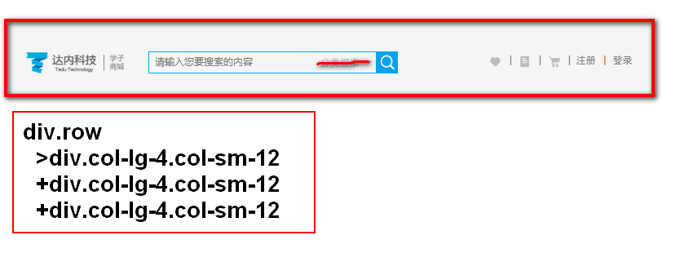

2.boot完成



3.提高，不要求都写

